CONTROL RED MEDICA
Administrador: Se encarga de la configuración del sistema catálogos de especialidades, hospitales, áreas y de la gestión del ciclo de vida del doctor registro, asignación, edición y baja.
Doctor: Es un usuario de consulta que interactúa con el sistema principalmente para iniciar sesión y revisar su información.

Aspectos a mejorar/considerar en el flujo:
- Inicio de Sesión: El Doctor se conecta a "Iniciar Sesión" y el Administrador parece estar flotando cerca, pero sin una línea directa clara. Ambos actores deben estar asociados a este caso de uso, ya que el Administrador también necesita autenticarse.

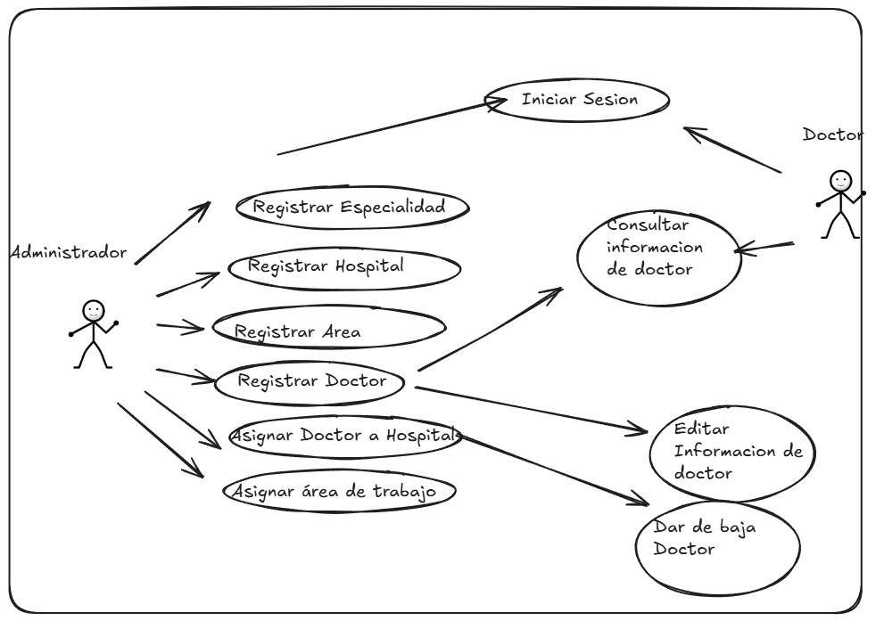

Identificación del requerimiento: | RF-01
Nombre del Requerimiento: | Autenticación de Usuarios
Descripción del requerimiento: | El sistema debe permitir a los Administradores y Doctores iniciar sesión mediante un correo electrónico y una contraseña encriptada.
Flujo normal: | - El usuario accede a la pantalla de login del sistema.  - El usuario ingresa su correo electrónico y contraseña.  - El sistema valida las credenciales contrastándolas contra la base de datos (aplicando la verificación de hash correspondiente).  - El sistema identifica el rol asignado al usuario (Administrador o Doctor).  - El sistema concede el acceso y redirige a la interfaz o panel correspondiente a su rol.
Excepciones: | - Si las credenciales no coinciden o no existen, el sistema despliega un mensaje de error. Credenciales incorrectas y bloquea el acceso.  - Si la cuenta se encuentra desactivada, el sistema notifica al usuario que se ponga en contacto con el administrador.
Prioridad del requerimiento: | Alta

REQUIRIMIENTOS FUNCIONALES

Identificación del requerimiento: | RF-02
Nombre del Requerimiento: | Recuperación de Contraseña
Descripción del requerimiento: | El sistema debe permitir a los usuarios solicitar el restablecimiento de su contraseña mediante un enlace enviado a su correo electrónico registrado.
Flujo normal: | - El usuario selecciona la opción "Olvidé mi contraseña" en la interfaz de login.  - El usuario introduce su correo electrónico registrado.  - El sistema valida que el correo exista en el padrón de usuarios activos.  - El sistema genera un token seguro de un solo uso con vigencia limitada y envía un correo electrónico al usuario con un enlace de restablecimiento.  - El usuario accede al enlace, ingresa y confirma su nueva contraseña.
Excepciones: | - Si el correo ingresado no pertenece a ningún usuario registrado o activo, el sistema mostrará un mensaje genérico por seguridad ("Si el correo existe, recibirá instrucciones para restablecer su contraseña").
Prioridad del requerimiento: | Media

Identificación del requerimiento: | RF-03
Nombre del Requerimiento: | Control de Accesos (Roles)
Descripción del requerimiento: | El sistema debe restringir el acceso a las funciones de administración (registro de hospitales, áreas, especialidades y doctores) únicamente a usuarios con el rol de "Administrador".
Flujo normal: | - Un usuario inicia sesión.  - El sistema evalúa el rol asignado en la sesión activa.  - Si el rol es "Administrador", se cargan las opciones de configuración global (hospitales, áreas, especialidades) y administración de doctores en el menú de navegación.  - Si el rol es "Doctor", el sistema oculta o inhabilita dichos módulos.
Excepciones: | - Si un usuario no autorizado intenta ingresar directamente vía URL a un módulo administrativo, el sistema detiene la petición, muestra un error de "Acceso Denegado" y redirige al panel inicial correspondiente a su rol.
Prioridad del requerimiento: | Alta

Identificación del requerimiento: | RF-04
Nombre del Requerimiento: | Gestión de Especialidades
Descripción del requerimiento: | El sistema debe permitir al Administrador registrar, listar, editar y dar de baja especialidades médicas.
Flujo normal: | - El Administrador ingresa al módulo de "Especialidades Médicas".  - El Administrador puede visualizar el listado completo de especialidades registradas.  - El Administrador puede optar por registrar una nueva especialidad, modificar el nombre o descripción de una existente, o darla de baja de la lista.  - El sistema actualiza el catálogo y muestra una confirmación en pantalla.
Excepciones: | - Si se intenta registrar una especialidad con un nombre que ya existe, el sistema marca error de duplicidad y no almacena los datos.
Prioridad del requerimiento: | Media
Identificación del requerimiento: | RF-05
Nombre del Requerimiento: | Gestión de Hospitales
Descripción del requerimiento: | El sistema debe permitir al Administrador registrar, listar, editar y dar de baja las sucursales o complejos hospitalarios.
Flujo normal: | - El Administrador accede a la sección de "Catálogo de Hospitales".  - El sistema despliega el listado con los detalles de cada hospital o clínica registrada.  - El Administrador puede crear un nuevo complejo médico, modificar sus datos geográficos o de contacto, o darlo de baja lógica si deja de operar en el sistema.  - El sistema almacena los cambios en la base de datos y actualiza la vista.
Excepciones: | - Si faltan campos clave (como nombre o dirección única del hospital) al guardar, el sistema resalta los campos vacíos y rechaza el almacenamiento.
Prioridad del requerimiento: | Media

Identificación del requerimiento: | RF-06
Nombre del Requerimiento: | Gestión de Áreas de Trabajo
Descripción del requerimiento: | El sistema debe permitir al Administrador registrar las áreas físicas o departamentos dentro de los hospitales.
Flujo normal: | - El Administrador ingresa a la configuración de un Hospital específico.  - Selecciona la pestaña "Áreas o Departamentos" (ej. Urgencias, Terapia Intensiva).  - El Administrador registra una nueva área vinculada a ese hospital específico.  - El sistema registra el área y la asocia correctamente al complejo hospitalario seleccionado.
Excepciones: | - Si el hospital seleccionado se encuentra inactivo, no se permitirá agregar o registrar áreas de trabajo hasta que cambie de estado.
Prioridad del requerimiento: | Media

Identificación del requerimiento: | RF-07
Nombre del Requerimiento: | Registro de Doctores
Descripción del requerimiento: | El sistema debe permitir al Administrador registrar un nuevo doctor capturando datos obligatorios: Nombre, Cédula Profesional, Especialidad, Correo Electrónico y Teléfono.
Flujo normal: | - El Administrador selecciona la función "Nuevo Registro de Doctor".  - El Administrador captura los campos solicitados de manera completa.  - El Administrador presiona el botón "Guardar".  - El sistema almacena el perfil en estado "Activo", genera un perfil de usuario asociado de forma automática y envía las credenciales temporales por correo electrónico.
Excepciones: | - Si se detecta que el correo o la cédula profesional ya existen asignados en la base de datos a otro médico, el sistema muestra un mensaje de error detallado y detiene el registro.
Prioridad del requerimiento: | Alta

Identificación del requerimiento: | RF-08
Nombre del Requerimiento: | Asignación de Doctor a Hospital
Descripción del requerimiento: | El sistema debe permitir al Administrador asociar a un doctor con uno o varios hospitales donde prestará servicios.
Flujo normal: | - El Administrador accede a la ficha laboral del Doctor correspondiente.  - El Administrador selecciona la opción de "Asignar Hospitales de Servicio".  - El sistema muestra los hospitales activos en el sistema.  - El Administrador marca uno o más hospitales para vincularlos con el doctor y guarda los cambios.
Excepciones: | - Si el doctor se encuentra suspendido o en estado "Inactivo", la opción para reasignar o asociar nuevos hospitales estará inhabilitada.
Prioridad del requerimiento: | Alta

Identificación del requerimiento: | RF-09
Nombre del Requerimiento: | Asignación de Área de Trabajo
Descripción del requerimiento: | El sistema debe permitir al Administrador asignar al doctor a un área específica de trabajo dentro del hospital asignado.
Flujo normal: | - Al editar el perfil del Doctor, el Administrador selecciona uno de los hospitales vinculados.  - El sistema carga de manera dinámica la lista de "Áreas / Departamentos" correspondientes a ese hospital.  - El Administrador asocia al médico a un área específica de servicio.  - El sistema guarda el enlace organizativo.
Excepciones: | - Si el área física se encuentra inhabilitada o saturada temporalmente en la base de datos, el sistema advertirá de la situación impidiendo el registro erróneo.
Prioridad del requerimiento: | Alta

Identificación del requerimiento: | RF-10
Nombre del Requerimiento: | Modificación de Datos del Doctor
Descripción del requerimiento: | El sistema debe permitir al Administrador actualizar la información personal, de contacto o laboral de cualquier doctor registrado.
Flujo normal: | - El Administrador busca y selecciona el perfil del doctor en el panel de control.  - El Administrador modifica los datos que requieran actualización (cambio de teléfono, ascenso, nueva especialidad).  - El Administrador guarda el formulario de edición.  - El sistema actualiza el registro histórico e informa al usuario del éxito de la operación.
Excepciones: | - Si los nuevos datos editados infringen las validaciones de campos (campos obligatorios en blanco), el sistema no actualiza la base de datos.
Prioridad del requerimiento: | Alta

Identificación del requerimiento: | RF-12
Nombre del Requerimiento: | Consulta de Información de Perfil
Descripción del requerimiento: | El sistema debe permitir al Doctor visualizar su información personal, especialidades registradas, el hospital y el área de trabajo a los que está asignado.
Flujo normal: | - El Doctor inicia sesión en el sistema de manera correcta.  - Selecciona la opción de "Mi Cuenta" o "Mi Perfil" en el tablero de inicio.  - El sistema carga en pantalla de modo lectura el nombre, cédula profesional, sus especialidades asociadas, los hospitales vinculados y su respectivo departamento de trabajo.
Excepciones: | - Si el servidor experimenta retrasos en la respuesta de base de datos, mostrará un spinner o cargador indicando la descarga de información en progreso.
Prioridad del requerimiento: | Alta

Identificación del requerimiento: | RF-13
Nombre del Requerimiento: | Actualización de Datos de Contacto
Descripción del requerimiento: | El sistema debe permitir al Doctor modificar únicamente sus datos de contacto (teléfono y correo electrónico), manteniendo bloqueada la edición de su información profesional (cédula, especialidad, hospital asignado).
Flujo normal: | - El Doctor accede a la vista de "Configurar Perfil".  - El sistema mantiene los datos de cédula, especialidad y hospital bloqueados en campos de sólo lectura.  - El Doctor edita su número telefónico y/o su dirección de correo electrónico personal.  - El Doctor presiona el botón "Actualizar de Contacto".  - El sistema realiza la validación de formato e introduce los nuevos datos en el registro del médico.
Excepciones: | - Si el nuevo correo electrónico propuesto no cumple con el formato estándar de email el sistema rechaza los cambios y advierte el error de formato.
Prioridad del requerimiento: | Media

Identificación del requerimiento: | RNF-01
Nombre del Requerimiento: | Protección de Datos (Seguridad)
Descripción del requerimiento: | El sistema debe encriptar las contraseñas en la base de datos utilizando algoritmos de hash seguros.
Flujo normal / Comportamiento: | Cada vez que un usuario Administrador o Doctor crea una cuenta o modifica su contraseña, la cadena de texto plana debe pasar por un proceso de datos
Excepciones / Restricciones: | Bajo ninguna circunstancia se almacenarán, mostrarán o enviarán contraseñas en texto claro a través de la base de datos, logs del servidor o correos electrónicos.
Prioridad del requerimiento: | Alta

REQUIRIMIENTOS NO FUNCIONALES

Identificación del requerimiento: | RNF-02
Nombre del Requerimiento: | Cifrado de Conexión
Descripción del requerimiento: | Toda comunicación entre el cliente (navegador/app) y el servidor debe realizarse bajo el protocolo seguro HTTPS.
Flujo normal / Comportamiento: | El servidor web del sistema utilizará certificados de seguridad SSL/TLS para cifrar el tráfico de extremo a extremo, garantizando la privacidad de las credenciales de inicio de sesión y de los datos de salud y administración.
Excepciones / Restricciones: | Cualquier intento de conexión a través del protocolo no seguro HTTP clásico (puerto 80) será redirigido automáticamente a la versión segura HTTPS (puerto 443).
Prioridad del requerimiento: | Alta

Identificación del requerimiento: | RNF-03
Nombre del Requerimiento: | Cumplimiento Legal (Privacidad)
Descripción del requerimiento: | El sistema debe cumplir con las normativas locales de protección de datos personales en posesión de particulares.
Flujo normal / Comportamiento: | Se debe incorporar un apartado de Términos y Condiciones y un Aviso de Privacidad visible al momento del primer ingreso de cualquier usuario al portal, resguardando la confidencialidad de la información de los doctores e instituciones.
Excepciones / Restricciones: | Los datos de contacto y la información profesional recopilada en los módulos no se comercializarán ni se utilizarán para fines distintos a los de la operación interna de la red médica.
Prioridad del requerimiento: | Alta

Identificación del requerimiento: | RNF-04
Nombre del Requerimiento: | Tiempo de Respuesta
Descripción del requerimiento: | El sistema debe responder a las consultas de información como buscar un doctor o cargar la lista de hospitales en un tiempo menor a 2 segundos bajo condiciones normales de red.
Flujo normal / Comportamiento: | Las APIs internas, la base de datos SQL y los scripts del frontend se optimizarán para que la renderización de perfiles y listados críticos de doctores sea casi instantánea.
Excepciones / Restricciones: | Se exceptúa esta métrica bajo caídas o problemas extremos de la conectividad de red del lado del cliente final, o durante picos inusuales que saturen la red global de telecomunicaciones del proveedor de nube.
Prioridad del requerimiento: | Media

Identificación del requerimiento: | RNF-05
Nombre del Requerimiento: | Disponibilidad
Descripción del requerimiento: | El sistema debe garantizar una disponibilidad del tiempo 24/7, minimizando las ventanas de mantenimiento programado a horarios nocturnos de bajo tráfico.
Flujo normal / Comportamiento: | El despliegue de la aplicación se realizará sobre una infraestructura que permita una disponibilidad anual óptima. Los respaldos y tareas de actualización o mantenimiento deben calendarizarse fuera de la jornada laboral habitual del sector hospitalario.
Excepciones / Restricciones: | No se consideran dentro del acuerdo de disponibilidad aquellas caídas programadas por causas de fuerza mayor o fallas catastróficas del proveedor de infraestructura cloud general.
Prioridad del requerimiento: | Alta

Usabilidad y Compatibilidad

Identificación del requerimiento: | RNF-06
Nombre del Requerimiento: | Diseño Responsivo (Adaptabilidad)
Descripción del requerimiento: | La interfaz de usuario debe ser responsiva, permitiendo al Doctor consultar su información de manera óptima tanto en computadoras de escritorio como en dispositivos móviles.
Flujo normal / Comportamiento: | La maquetación visual del frontend utilizará adaptables basados en CSS ajustando los elementos, tarjetas y barras laterales de forma dinámica al ancho físico de la pantalla.
Excepciones / Restricciones: | Pantallas con resoluciones obsoletas o extremadamente pequeñas (menores de 320 píxeles de ancho) no tendrán garantizada la correcta maquetación de los menús dinámicos.
Prioridad del requerimiento: | Media

Identificación del requerimiento: | RNF-07
Nombre del Requerimiento: | Compatibilidad de Navegadores
Descripción del requerimiento: | El sistema web debe ser compatible y funcionar correctamente en las últimas versiones de los navegadores más utilizados (Chrome, Firefox, Edge, Safari).
Flujo normal / Comportamiento: | Los scripts de lógica de negocio en el navegador se apegarán a los estándares ECMAScript modernos para garantizar el comportamiento idéntico y sin errores de rendimiento entre diferentes navegadores web del mercado actual.
Excepciones / Restricciones: | Navegadores obsoletos o sin soporte del estándar moderno (como Internet Explorer) quedan completamente fuera de soporte por cuestiones de seguridad técnica.
Prioridad del requerimiento: | Media

Identificación del requerimiento: | RNF-08
Nombre del Requerimiento: | Facilidad de Uso (Usabilidad)
Descripción del requerimiento: | El diseño debe ser intuitivo, permitiendo que un Administrador realice el registro completo de un doctor en menos de 5 pasos desde el menú principal.
Flujo normal / Comportamiento: | La arquitectura de información mantendrá una navegación plana, facilitando que el flujo de registro se realice de forma ágil mediante un formulario amigable, sin requerir cursos avanzados de capacitación.
Excepciones / Restricciones: | No se consideran los pasos obligatorios requeridos por validaciones de seguridad adicionales (como tokens de autenticación de dos factores al iniciar el día).
Prioridad del requerimiento: | Media

